МІНІСТЕРСТВО ОСВІТИ І НАУКИ УКРАЇНИ

ХАРКІВСЬКИЙ НАЦІОНАЛЬНИЙ УНІВЕРСИТЕТ РАДІОЕЛЕКТРОНІКИ

ЗВІТ

ДО ЛАБОРАТОРНОЇ РОБОТИ №4

КУРСУ «Архітектура та проектування програмного забезпечення»

НА ТЕМУ

«Створення розумного пристрою для проекту»

Перевірили:

Сокорчук Ігор Петрович

Виконав

ст. гр. ПІ-14-6

Гавриш О.В.

ХНУРЕ 2017

­­ **Постановка задачі**

Створити прототип IOT частини проекту – мобільну робоплатформу, управління та налаштування якої, буде здійснюватися за допомогою смартфона.

Платформа повинна зчитувати інформацію з сенсорів, розташованих на ній і передавати на керуючий пристрій. Він, в свою чергу, оброблює дану інформацію і обчислює необхідні параметри для керуючих агрегатів.

Для реалізації прототипу було використано мову програмування Java, графічну бібліотеку LibGDX, Android SDK та IDE Android studio.

**Апаратна частина**

Так як пристрій повинен бути автономним і в той же час мати велику кількість датчиків та виконуючих пристроїв, то йому необхідне надійне живлення достатньої потужності. Тож, в якості акумулятора було обрано літій-полімерну батарею напругою 11.1В та ємністю 1.5 А*год.

В якості процесора обрано модуль Arduino Pro Mini, так як він являється компромісним рішенням між вартістю деталей і технічними характеристиками.

Платформа буде оснащена ультразвуковим датчиком відстані, GPS модулем та датчиками освітленості. На основі даних, отриманих з цих датчиків, користувач може скласти алгоритм поведінки робоплатформи та керувати нею.

**Програмна частина**

В якості прототипу було створено мультимедійний додаток, що дозволяє емалювати поведінку робо платформи. Він з’єднується зі смартфоном за тими ж протоколами, що і реальний пристрій, тому його робота є досить достовірною.

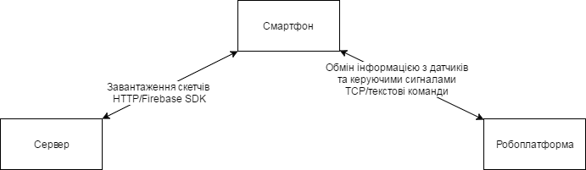Рис. 1 – Схема взаємодії сервер-смартфон-робоплатформа

Для взаємодії між андроїд за стосунком та робо платформою використовуються сокети та надлаштований протокол передачі команд в текстовому вигляді.

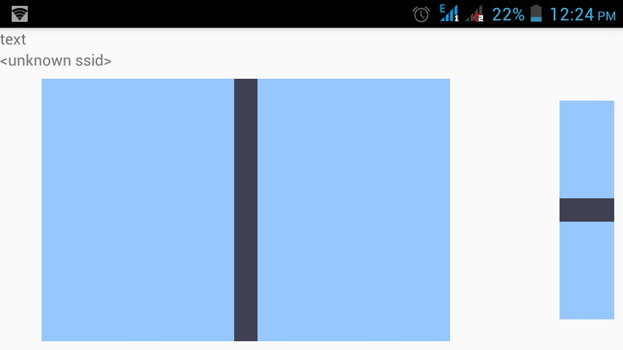  
Рис.2 – Інтерфейс вікна керування

Для графічного відображення робоплатформи використано бібліотеку LibGDX. Вона дозволяє моделювати та відображати віртуальний прототип.

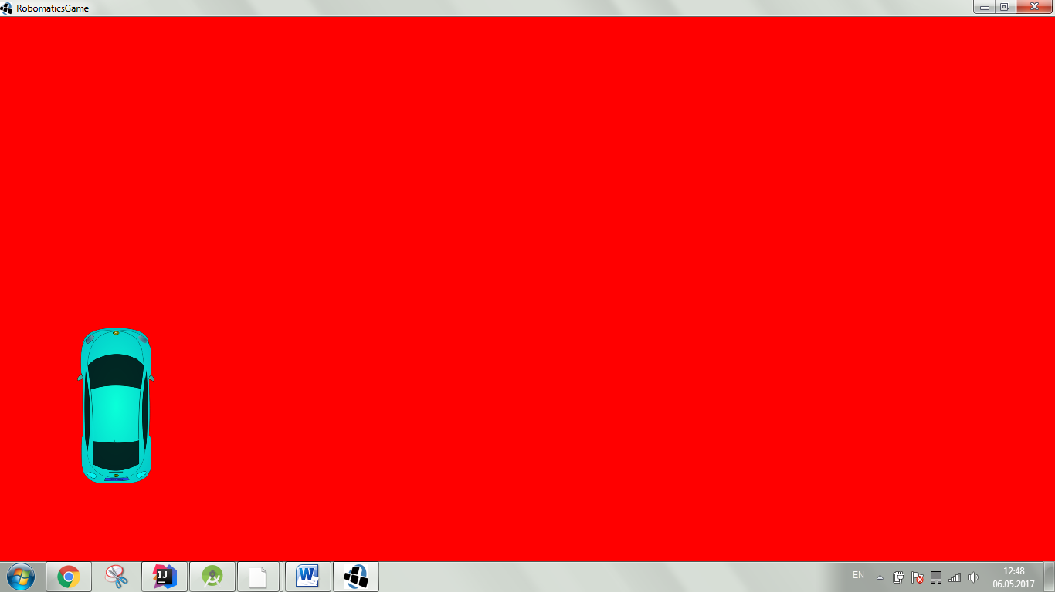  
Рис. 3 – Вікно емулятора робо платформи

Так як апаратна частина має обмежену продуктивність, то парсинг має бути максимально простим та ефективним.

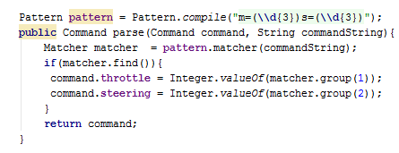  
Рис. 4 – Парсер команд робоплатформи

**Висновок**

У ході роботи було створено прототип робоплатформи, який дозволить емулювати роботу справжнього пристрою. Це дозволить перевіряти правильність складених алгоритмів перед тестовими випробуваннями.